МИНИСТЕРСТВО ТРАНСПОРТА РОССИЙСКОЙ ФЕДЕРАЦИИ
ФЕДЕРАЛЬНОЕ АГЕНСТВО ЖЕЛЕЗНОДОРОЖНОГО ТРАНСПОРТА
филиал федерального государственного бюджетного образовательного учреждения высшего образования
«САМАРСКИЙ ГОСУДАРСТВЕННЫЙ УНИВЕРСИТЕТ ПУТЕЙ СООБЩЕНИЯ» в г.Алатыре

Методическая разработка «Сценарий мероприятия ко дню
Веры, Надежды, Любови и матери их Софии»

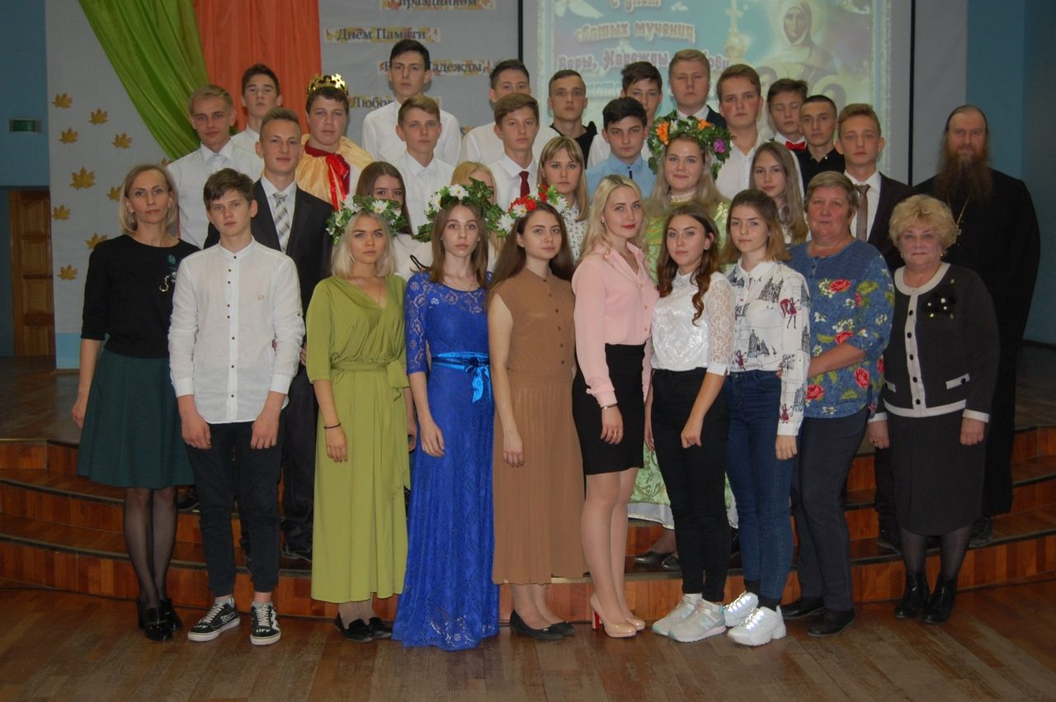

Выполнили: Фёдорова Н.Г.,
Заволжская Т.С.,
преподаватели филиала СамГУПС в г. Алатыре

2018

Сценарий мероприятия ко дню Веры, Надежды, Любови и матери их Софии
Цель: воспитание учащихся на основе нравственных норм и традиций православия, дать представление о добре и зле в современном мире.

Задачи:
познакомить с жизнью святых мучениц Веры. Надежды, Любви, Софии;
углубить понимание значения лучших человеческих качеств;
раскрыть значение веры, надежды, любви в отношениях.

Время проведения: 1 октября 2018г.

Участники: студенты 1 курса филиала СамГУПС в г. Алатыре.
Гость мероприятия настоятель храма Иоанна Предтечи отец Андрей.

Место проведения: Актовый зал техникума.
Оснащение: Празднично украшенная сцена, мультимедийный проектор, компьютер.

Ход мероприятия:

На экране икона святых мучениц.

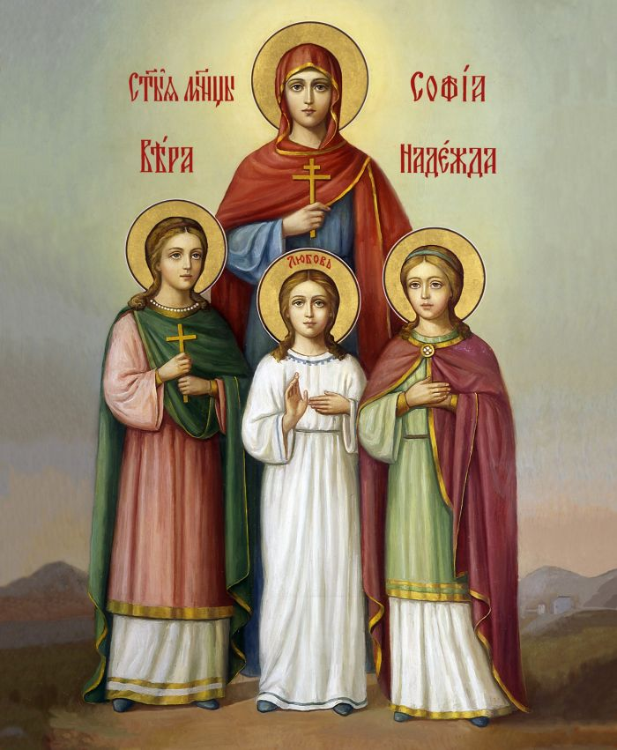
Звучит песня в исполнении Юлии Берёзовой «Вера,Надежда,Любовь».
Три нежных цветка расцвели на заре,
В саду очень старом и древнем,
Три белых цветочка любили тепло,
И солнце любили безмерно.

Гроза где-то рядом, раскатистый гром
И градом завесилось небо,
Ворвался в сад ветер и черным крылом,
Стал бить по листочкам и стеблям.

Садовница бросилась к нежным цветам,
Стараясь закрыть их собою,
Но молния жалом сквозь сердце прошла,
Смертельной сразила косою.

Душа воспарила ее в небеса,
В руках три цветочка алей,
И на лепестки стекала слеза,
И тихо им ангелы пели.

Ярко лампадка горит,
Дети притихли и вновь,
Бабушка добрая им говорит
Про веру, надежду, любовь.

В возрасте отроковиц,
Приняли муки они,
Кто не видал этих ангельских лиц,
Веры, Надежды, Любви.

Припев:
Ангелы светлой зори,
Вы в царстве райских цветов,
Мати София и дети твои,
Вера, Надежда, Любовь.

Где только силы брались,
Пытки, угрозы и кровь,
Только от Господа не отреклись
Вера, Надежда, Любовь.

Сердцем София звала,
Боже, их души прими,
Видя страдание и смерть за Христа
Веры, Надежды, Любови.

Припев.

Нам надо грешным взывать:
«Господи, благослови! »
Чтоб никогда, никогда не терять
Веры, надежды, любви.

( на экране презентация к этой песне)
Девушки в чёрном одеянии исполняют танец со свечами .
Выходят ведущие. Ведущий 1: Добрый день дорогие друзья. В Православной Церкви существует традиция давать каждому человеку при рождении имя святого, который становится его небесным покровителем. Ведущий 2: В нашем филиале живёт добрая традиция- ежегодно 30 сентября мы вспоминаем святых мучениц Веру, Надежду, Любовь и мать их Софию. Ведущий 1: Эти имена означают добродетели, к которым стремится каждый православный христианин. Ведущий 2: А имя София в переводе означает «мудрость» . Пусть вера в лучшее всегда живёт в наших душах, надежда никогда не покидает нас, а любовь освещает ваш жизненный путь! Ведущий 1: День 30-й сентября- Праздник трёх имён чудесных Их историю узнать, Всем нам будет интересно. (Показ слайдов из жизни святых мучениц Веры, Надежды, Любови и матери их Софии) Ведущий 2: Давным-давно жила в Риме одна благочестивая вдова София, муж её умер . По происхождению она была итальянкой , исповедовала христианскую веру. Жили они тихо и счастливо. Дочери её были красивые отроковицы. Вере было всего лишь 12 лет, Надежде-10, а Любови-9. Она воспитала их настоящими христианками. Каждый день девочки начинали и заканчивали молитвами, прося у Господа благословения на дела. Трудились, помогали бедным и больным, подавали им милостыню, утешали и ободряли. Ведущий 1: Другим людям была непонятна такая жизнь и они донесли императору, что Вера, Надежда и Любовь- а также их мать София- христианки. Император повелевал привести сестёр к себе. Когда он увидел трёх маленьких сестричек, то подумал: «Они не могут быть христианками, их наверное, кто-то обманом обратил в христианскую веру, надо убедить их отречься от Христа» Ведущий 2: Император отправил девочек вместе с матерью на несколько дней к одной богатой женщине, чтобы она уговорила их отвернуться от Бога .Им отвели удобные комнаты, угощали вкусной едой, но они отказывались от еды. Ведущий 1: Девочки понимали, что им предстоит подвиг мученичества. Они решили умереть, но не отрекаться от Христа и потому непрестанно молились Богу, чтобы Он даровал им силы перенести страдания мужественно. Ведущий 2: Через несколько дней сёстры опять предстали перед императором. Когда император узнал, что девочки не отреклись от Христа, он решил подвергнуть их страшным мукам, одну за другой. А матери их оставил самую страшную муку - видеть невыносимые страдания своих детей.
Сценка: (действующие лица: мать София, Вера- в синем одеянии, Надежда- в красном, Любовь -в белом(бирюзовом),сидит на троне император в тоге, на голове -корона, 2 стражника в чёрных одеяниях) Входит мать София с дочерями , в сопровождении стражников. София: Ваше Преосвященство, мы прибыли по вашему величайшему указанию. Я - София,христианка, жительница Рима, а это дочери мои: Вера, Надежда и Любовь.

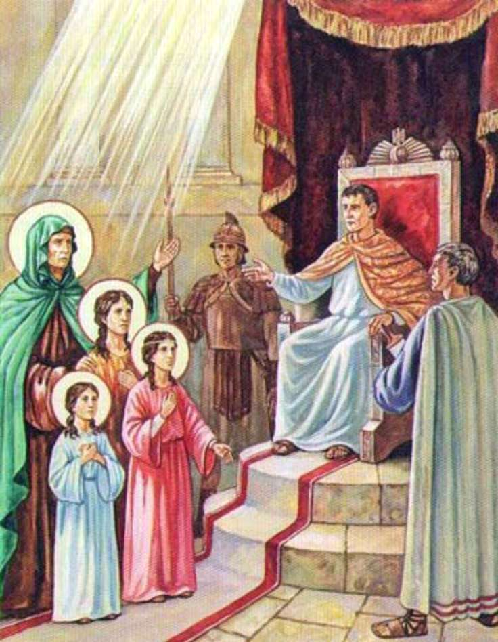
Император: Стража, увести всех, да привести ко мне старшую дочь. Как тебя зовут, милоё дитя? Принеси жертву великой языческой богине Артемиде и я отпущу тебя. Вера: Имя моё - Вера. Я - христианка и поклоняюсь Иисусу Христу. Лучше мне умереть, а бесу я не поклонюсь! Император: Негодная девчонка! Стража, бить её железными прутьями, не одумается, бросить в чан с кипящей смолой ! (Стражник уводит Веру и возвращается)
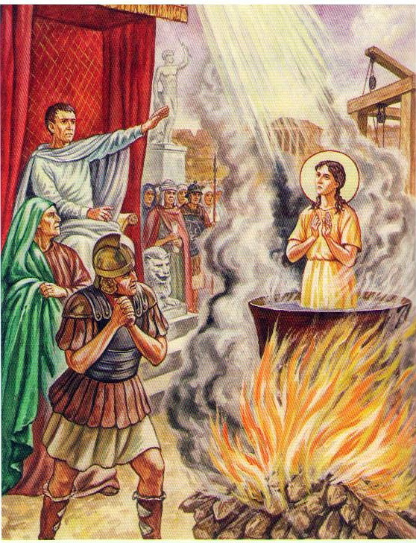Стражник 1: Ваше Преосвященство, она оттуда вышла живой… Император: Что ж,- отрубить её голову! Позвать мне вторую сестру. Как тебя зовут, славная девочка? Принеси жертву великой богине Артемиде и я отпущу тебя.
Надежда: Имя моё - Надежда. Я - христианка, как и мои сёстры, и мать моя. Можете скоблить тело моё железными когтями, бросить в котёл с кипящей смолой, но я останусь верна Богу нашему Иисусу Христу. (Стражник уводит Надежду и возвращается) Стражник 2: Ваше Преосвященство, чудеса, но котёл с кипящей смолой распался на части …
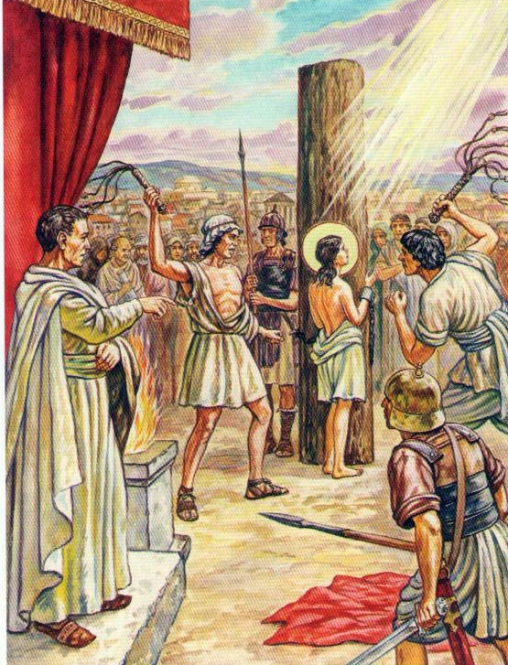
Император: Негодная девчонка! Казнить её мечом! Да позвать мне третью сестрицу. Как тебя зовут, прелестное дитя? Можешь не приносить жертву , только произнеси: «Великая богиня Артемида» и я отпущу тебя, сохранив тебе жизнь. Любовь: Имя моё - Любовь. Я – христианка. Велик Господь Иисус Христос! А ваши боги - деревянные и каменные статуи, сделанные руками людей. Разве можно поклоняться бездушному дереву или камню? Император : Негодная девчонка! Бросить в печь её! Любовь: Не прикасайтесь ко мне, изверги, я сама войду в печь. . (Стражник уводит и возвращается) Стражник 1: Ваше Преосвященство, диво -дивное! Девчонка вышла из печи целёхонька!
Император : ( в гневе) Казнить немедленно! ( Уходит вместе со стражниками)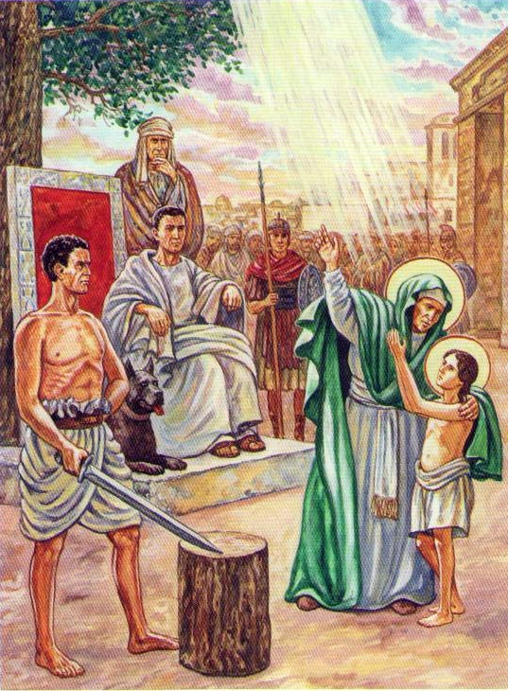 Ведущий 1: ( его голос за кадром) После казни дочерей София взяла их тела и похоронила за городом. Три дня молилась она на могиле дочерей, пела колыбельную своим доченькам. Сколько скорби и горя переполняло её душу! Слабые человеческие силы покинули святую Софию, потому что она сердцем претерпела ужаснейшие муки за своих малолетних дочерей, а потом умерла, и похоронили её рядом с дочерьми.
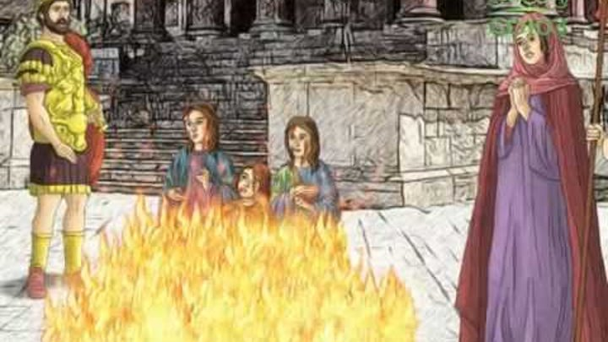
(Звучит колыбельная песня Полины Гагариной в испрлнении Н. Романовой) Загляни ты в сердечко мне
И скажи "уходи" зиме
Ветер воет, а ты грей меня
Небо стонет, а у нас весна
Попроси у облаков
Подарить нам белых снов
Ночь плывет и мы за ней
В мир таинственных огней
Разгони ты тоску во мне
Неспокойно у меня в душе
Попроси у облаков
Подарить нам белых снов
Ночь плывет и мы за ней
В мир таинственных огней
Попроси у облаков
Подарить нам белых снов
Ночь плывет и мы за ней
В мир таинственных огней
Попроси у облаков
Подарить нам белых снов
Ночь плывет и мы за ней
В мир таинственных огней
Попроси у облаков... ( на фоне музыки звучат стихи)
Ведущий 2: Иду с иконкою из храма (показ слайдов) Сюжет её очень прост: Три девочки, с ними мама- Четверо- в полный рост.
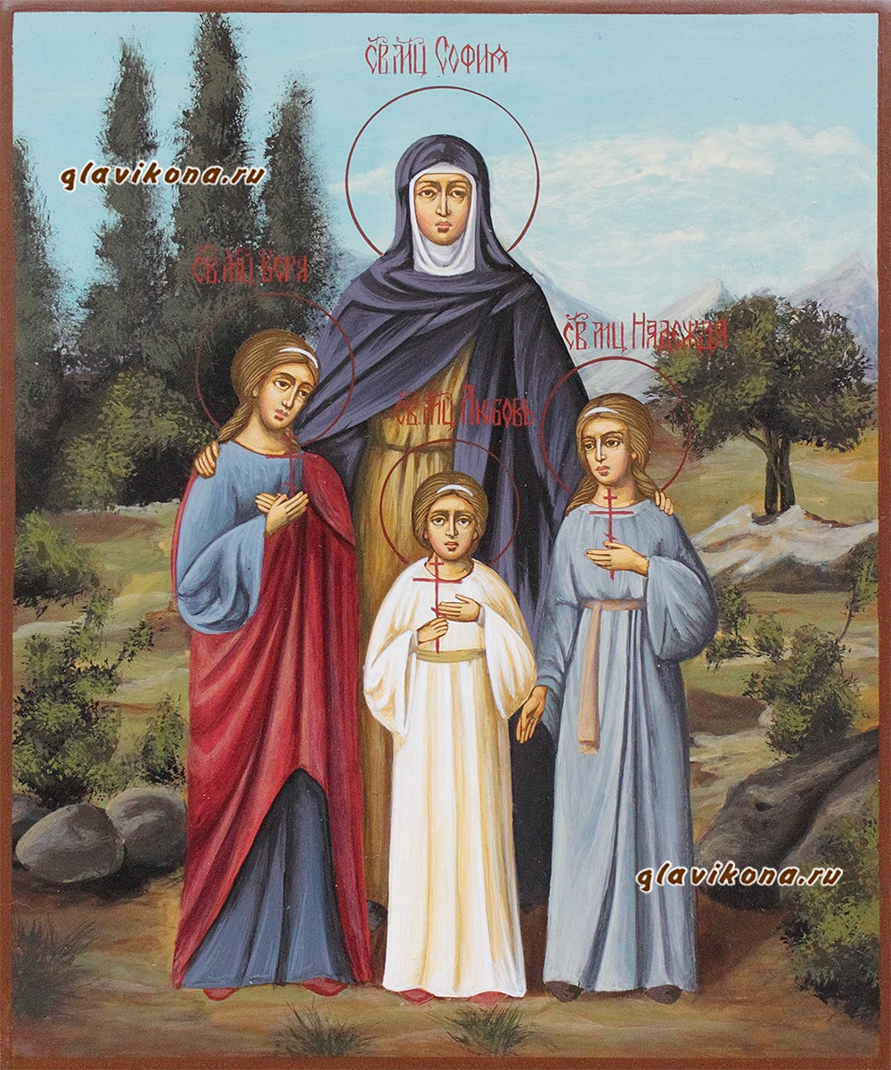
Ведущий 1: От слёз исчезают строчки, Но я их читаю вновь: Мама- София, а дочки- Вера, Надежда, Любовь. Ведущий 2: Над каждою нимб лучится, У каждой в руках по кресту, Ах, если б и мне научиться Верною быть Христу! Ведущий 1: Есть Бог, есть мир, они живут вовек, А жизнь людей мгновенна и убога, Но всё в себя вмещает человек, Который любит мир и верит в Бога! Ведущий 2: Святые мощи Софии и её дочерей покоились в церкви Святого Трофима в городке Эшо на востоке Франции, недалеко от Страсбурга . Они были перенесены туда из Рима в 777 году. Однако после Великой французской революции святые мощи исчезли. Ведущий 1: В 1938 году в Эшо были перевезены из Рима частицы мощей святой Софии, одна из которых ныне покоится в саркофаге из песчаника. Святые дети Вера, Надежда и Любовь удостоились мученического венца и несказанного блаженства в райских чертогах Господа Бога.
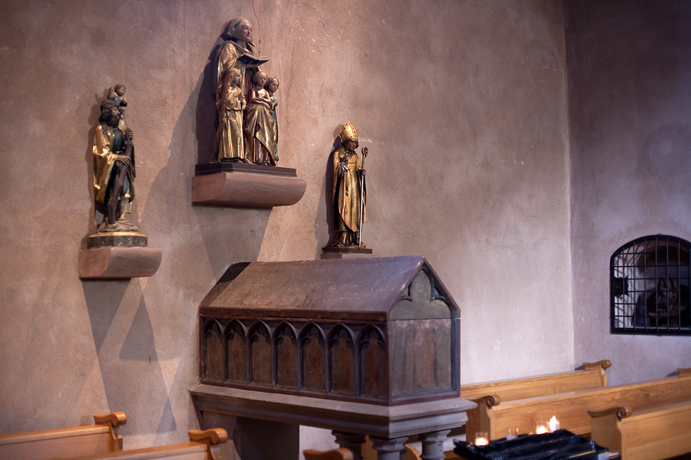
Ведущий 2: Они имели в себе « столп веры, крылья надежды и огонь любви» Как три яркие молнии от востока до запада просияли они своими добродетелями, которые воспитали в себе, благодаря поучениям своей богомудрой матери Софии. И эта святая семья даёт нам всем три основных урока:
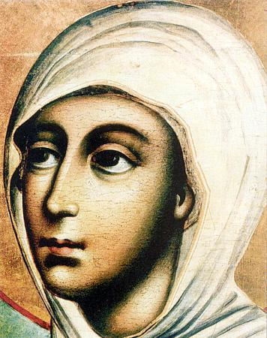
Ведущий 1: Урок Первый - Всегда жить в христианской православной вере, постоянно надеяться на Всемогущего Бога, любить Его всем сердцем, всей душой, всеми мыслями. Любить до готовности пострадать за Него. Ведущий 2: Урок Второй-Матери и отцы, будьте истинно мудры в воспитании своих детей. С ранних лет приучайте их к добродетельной жизни. Учите их не только на словах, но и на собственном примере. Учите православной вере и любви к Богу. Ведущий 1:Урок Третий- Дети, любите своих родителей и почитайте их. Бойтесь оскорбить их словом или делом. Родители любят своих детей и желают им добра и счастья. И тогда Божие благословение всегда будет над вами! Фильм «Твой крест» (фрагмент) Ведущий 2: Гостем нашего мероприятия является настоятель храма Иоанна Предтечи отец Андрей, вам слово.( о.Андрей после выступления дарит студенткам иконки Вера, Надежда, Любовь Ведущий1: Спасибо, отец Андрей. И сегодня мы рады поздравить от всего коллектива нашего учебного заведения всех наших Вер, Надежд, Любовий и Софий с именинами. С большим христианским праздником вас! Ведущий 2:Уважаемые именинницы для вас прозвучит песня « Дорогою добра» в исполнении хора юношей и девушек ( слова Ю. Энтина, музыка М. Минкова)
Спроси у жизни строгой,
Какой идти дорогой,
Куда по свету белому
Отправиться с утра.
Иди за солнцем следом,
Хоть этот путь неведом,
Иди, мой друг, всегда иди
Дорогою добра.
Иди за солнцем следом,
Хоть этот путь неведом,
Иди, мой друг, всегда иди
Дорогою добра.
Забудь свои заботы,
Падения и взлёты,
Не хнычь, когда судьба себя
Ведёт, не как сестра.
Но если с другом худо,
Не уповай на чудо,
Спеши к нему, всегда веди
Дорогою добра.
Но если с другом худо,
Не уповай на чудо,
Спеши к нему, всегда веди
Дорогою добра.
Ах, сколько будет разных
Сомнений и соблазнов,
Не забывай, что это жизнь,
Не детская игра.
Ты прочь гони соблазны,
Усвой закон негласный,
Иди, мой друг, всегда иди
Дорогою добра.
Ты прочь гони соблазны,
Усвой закон негласный,
Иди, мой друг, всегда иди
Дорогою добра.
Спроси у жизни строгой,
Какой идти дорогой,
Куда по свету белому
Отправиться с утра.
Ты прочь гони соблазны,
Усвой закон негласный,
Иди, мой друг, всегда иди
Дорогою добра.
Ты прочь гони соблазны,
Усвой закон негласный,
Иди, мой друг, всегда иди
Дорогою добра.

Ведущий 1: Уважаемые, на этом наше мероприятие заканчивается, до новых встреч. Пусть всегда пребывает в вашем сердце вера, надежда, любовь и премудрость.

Список используемой литературы.
1. Кайсаров А.С., Глинка Г.А., Рыбаков Б.А. Культурология. - Саратов: "Надежда", 2003. - 319 с.
2. Алмазов С.Ф., Питерский П.Я. Вера, Надежда, Любовь. - М., 1962. - 253 с.
3. Барская Н.А. Сюжеты и образы святых мучениц. - М.: "Просвещение", 2003. - 221 с.
4. Бартенев И.А., Батажкова В.Н. Культурология. - М.: "Изобразительное искусство", 2002. - 262 с.
5. Маерова К.,Дубинская К. Культурология. - М.:"Русский язык",2006. -269 с.
6. Электронный ресурс « Быстрый поиск музыки» .URL:http://iplayer.fm
7. Электронный ресурс « Христианский портал. Жития Святых».URL: http://www.truechristianity.info/saints.html
8. Электронный ресурс «Ежедневное интернет-сми. Православие и мир».URL: http://www.pravoslavie.ru

